Suicidriskbedömning inom somatisk vård - checklista och stöd för dokumentation, SÄS

Förändringar sedan föregående version
Uppdatering av checklistan genom borttagning av att summan ska räknas samman samt radering av ordet poäng. Innehållet i övrigt oförändrat.

Förutsättningar
För ansvar och övriga förutsättningar, se riktlinje Suicidprevention inom somatisk vård - ansvar och grundläggande kompetens, SÄS.

Genomförande
Checklistan kan användas som ett stöd för varje medarbetare i mötet med patienten. Utgångspunkten är att så objektivt som möjligt tydliggöra grunden för bedömning om det föreligger en suicidrisk eller inte. Detta är en svår uppgift och begränsas till den aktuella situationen, d.v.s. ”här och nu”.
Det är viktigt att inte ge checklistan till patienten. Checklistan ska heller inte scannas in i journalen utan är till för att ge stöd i samtalet och för bedömningen, underlätta journalföringen och för den som behöver ta vid i vårdkedjan.
Checklistan utgår från statistiska riskfaktorer, där de vanligaste specificeras i del 1.
Del 2 utgår från den s.k. suicidstegen (hur ser patientens tankar kring liv och död ut? Har hen konkreta tankar på hur hen ska ta sitt liv (metod, plats, tidpunkt?).
Del 3 innehåller frågor och tankar som kan vara till stöd i samtalet och som även är till hjälp vid bedömning av riskfaktorer och medveten suicidbenägenhet (d.v.s. var på suicidstegen befinner sig patienten just nu?).
Att samtala med närstående är en resurs och kan underlätta bedömning och även planerade åtgärder framåt. Även för närstående kan det vara en lättnad att bli involverad då de ofta går med stor oro och ovisshet.

Dokumentation
Suicidriskbedömning
Se Checklista och stöd för dokumentation, SÄS.

Dokumentinformation
För innehållet svarar
Malin Camper, ledarskapstrainee, medicinklinik gemensam/psykiatri gemensamt, SÄS
Översyn mars 2025 utförd av Malin Camper, verksamhetschef, VO neurologi, rehabilitering och nära vård, SÄS
Remissinstanser
Verksamhetschefer SÄS
Fastställt av
Jerker Nilson, chefläkare, SÄS
Nyckelord
Självmord, suicid, suicidal, självmordstankar, självmordsförsök, riskbedömning, riskskattning, kompetens, riskfaktorer, skyddsfaktorer, checklista, blankett

Checklista och stöd för dokumentation, SÄS
OBS! Checklistan får inte lämnas till patient och ska inte skannas till patientjournalen!
Namn: |  | Personnr:
Bedömare: |  | Datum:

I - Statistiska riskfaktorer

Man | Arbetslös | Kroppslig sjukdom
Separation/dödsfall | Annan (social) kränkning | Alkohol/drogmissbruk
Ensamboende | Relationsproblem | Suicid hos släktingar
Kontinuitetsbrott hos huvudsaklig behandlare | Psykisk sjukdom | Tidigare suicidförsök

II - Medveten suicidbenägenhet - suicidstegen

Skattas genom att du ställer frågor om:
Nedstämdhet – Hur mår du? Allt hopplöst? | 1
Dödstankar – Livet känns meningslöst? | 2
Dödsönskan? | 3
Suicidtankar – Göra sig själv illa | 4
Suicidimpulser – Nära att skada dig? | 5
Suicidavsikter eller planer – När, var hur? | 6
Suicidhandling – När, var, hur | 7
Bedöm var på stegen patienten befinner sig
III - Stöd vid bedömning av patientens aktuella problem
- Suicidavsikt/planer, hur ser omständigheterna ut? (När startade självmords-/ självskadetankar/ impulser, frekvens och varaktighet, vilja att dö eller göra aktivt suicidförsök, planering eller faktiska förberedelser, när var, hur?)

- Suicidal kommunikation, hur förmedlas budskapet? (direkt/indirekt, verbalt/icke-verbalt, avskedsbrev, samla tabletter, skaffa rep, ordna upp ekonomi, ge bort saker, annat)

- Tidigare su-försök eller allvarliga självskadehandlingar (antal, allvarlighet/metod, orsak, förändring i frekvens och metod)

- Pågående missbruk/beroende/drogpåverkan

- Aktuell psykiatrisk problematik (Su-försök, depression, ångest, pers.störning, psykotiska föreställningar, sömnstörning, våldsbenägenhet etc.)

- Psykosocial situation (ex relationer, arbete, isolering, förluster, ekonomi, problem eller suicid i familj el närkrets)

- Övrig problematik/riskfaktorer (ex somatisk sjukdom, kronisk smärta, sömnstörning, sexuell identitet, impulsivitet, adopterad)

- Socialt nätverk (familj, vänner, sjukvård, socialtjänst, skyddande/belastande faktorer)

IV - Närståendes redogörelse (om aktuellt)

Hög suicidrisk: | Oförändrad/kronisk plågsam psykologisk och social situation. Flera statistiska riskfaktorer. Höga poäng (långt ner) på suicidstegen. Psykotiska symtom, missbruk, sömnstörning och förhöjd ångest.
Tveksam/Svårbedömbar suicidrisk: | Dålig samtalskontakt. Patienten negativ till vård. Misstanke om att patienten undanhåller eller är otillförlitlig om tankar och planer. Berusning.
Låg suicidrisk: | Suicidtankar förnekas även om dödsönskan finns. Patienten positiv till vård.

V - Planering vid hög eller svårbedömd suicidrisk
Gör upp en plan för fortsatt omhändertagande (t.ex. försök till överenskommelse med patienten, involvering av nätverk, anhöriga, kommunalt stöd etc. Konsultera läkare/teamet på enheten alternativt rådgör med läkare på psykiatrisk akutmottagning för kompletterande bedömning, erbjuda tid till läkare, erbjuda mobila insatser, planera tät uppföljning, minimera tablettillgång vid intoxrisk, annat). Informera patienten. Gå inte hem med osäkerhet kring en genomförd bedömning utan tala med läkare, VEC eller någon i teamet. Vid osäkerhet, be om medbedömning.
VI Dokumentation
Dokumentationen är gemensam för hela den somatiska databasen och gäller för samtliga verksamheter.
Sammanfatta den information som ligger till grund för bedömningen.
I Melior finns sökord som är obligatoriska att ta ställning till och som ger stöd för ställningstagande kring åtgärder som kan behöva vidtas, information som kan behöva inhämtas för fortsatt planering eller som behöver följas upp för att säkra patientens hela livssituation.
För patienter som bedöms ha en hög, tveksam eller svårbedömd suicidrisk ska även uppgifter om den tänkta planeringen dokumenteras.
För läkare är det obligatoriskt att journalföra genomförd suicidriskbedömning.
Dokumenteras av läkare i Besök (öppenvård) samt Anteckning (slutenvård, eller annat tillfälle då Besök ej används).
Val ”Ingen/Låg, Tveksam/svårbedömd samt Högrisk” leder till sökord ”Åtgärd”.
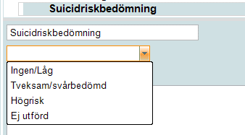
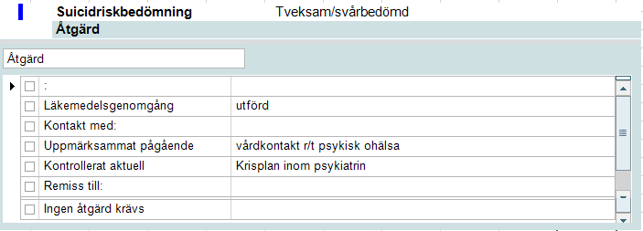
För övrig personal är det obligatoriskt att journalföra genomförd suicidpreventiv åtgärd under sökord ”Suicidpreventiv åtgärd”. För patienter i slutenvård journalförs detta under ”Omvårdnadsstatus” eller respektive personalkategoris ”Slutenvårdskontakt”. För patienter i öppenvård journalförs detta i aktiviteten ”Besök”.
